Схема закріплення об’єкту благоустрою
(для утримання його в належному стані відповідно до вимог Правил благоустрою території населених пунктів Кременчуцької міської територіальної громади)
території за адресою: вулиця Університетська, буд. 1
назва суб’єкту благоустрою: фізична особа-підприємець Скрипник Леонід Володимирович

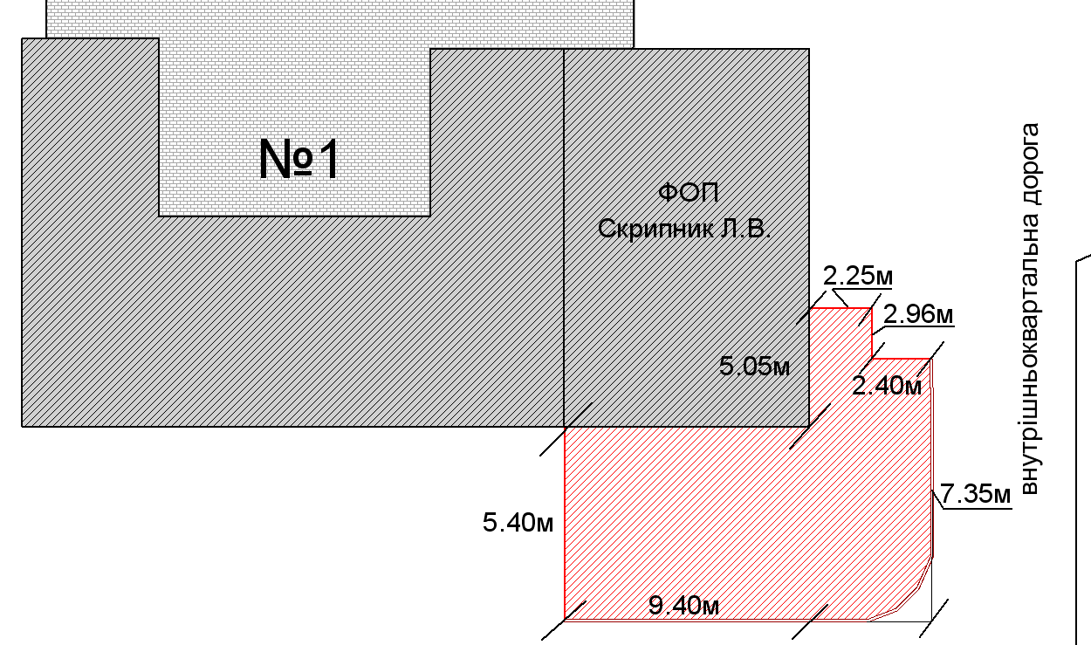
- прилегла територія, яка закріплюється за ФОП Скрипник Л.В.
- бордюрний камінь

Розробник: Оляновський О.А.

Юридичні адреси та реквізити Сторін

СТОРОНА 1: СТОРОНА 2:
Виконавчий комітет Кременчуцької Фізична особа-підприємець
міської ради Кременчуцького району вул. Шевченка, буд. 51, кв. 13
Полтавської області, м. Кременчук,
Пл. Перемоги, 2, м. Кременчук, 39600 Полтавська область, 39600
Перший заступник міського голови Скрипник Л.В.
Пелипенко В.М.

______________/_______________/ ________________/_________________/

